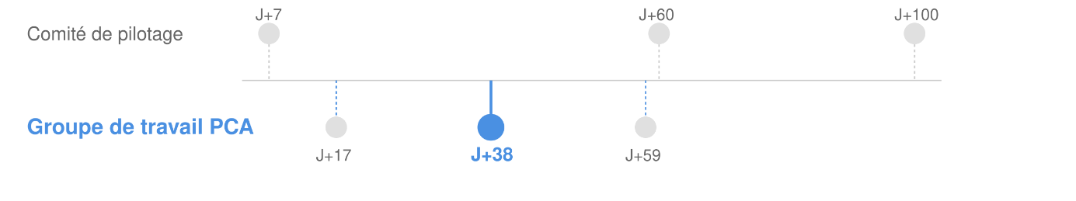

**Éléments de langage à l’attention de l’animateur**

**du groupe de travail PCA**

Ce document est conçu pour accompagner l'animateur du groupe de travail chargé d'élaborer le Plan de Continuité d'Activité (PCA). Son objectif principal est de fournir une structure et des éléments de langage pour animer efficacement la deuxième des trois réunions prévues.

**Deuxième réunion (J+38) : Analyse et priorisation**

**Matériel à prévoir** : Un vidéoprojecteur et un ordinateur pour projeter le tableau Excel du PCA

**Plafonner la durée de la rencontre**: 1h max

Avant la réunion

L’animateur parcourra le tableau partagé afin d’y détecter des exemples représentatifs qui pourront servir d’explication pour la suite de du remplissage.

Revue des contributions (non exhaustive suivant le nombre de lignes)

"Commençons par examiner le travail réalisé par les services. Nous allons vérifier :

* La cohérence des informations *(prendre de préférence les exemples représentatifs détectés)*
* La pertinence des délais de mise en place du mode dégradé proposés *(on constatera collectivement que tout le monde place toutes les actions comme prioritaire)*
* Les interdépendances entre services *(on constatera que certaines lignes sont redondantes d’un service à l’autre)*

Discussion sur les priorités

"Attention, il est normal que chaque service considère toutes ses missions comme prioritaires. Notre rôle est de définir collectivement ce qui est vraiment critique pour la collectivité et se laisser le délai jusqu’à la prochaine séance pour retravailler les priorités.

Rappelons que nous devons limiter à environ 20% la proportion de tâches marquées comme 'Immédiat'. En situation de crise, nous ne pourrons pas tout faire immédiatement."

Explications des colonnes suivantes

* Expliquer ce qu’est le mode dégradé
* Expliquer ce qu’est la préparation nécessaire.

**Donner un exemple concret**

« Si on ne dispose plus du logiciel pour connaitre les concessions du cimetière disponibles, nous devrons utiliser un document papier d’inventaire. La préparation est donc d’avoir édité l’inventaire depuis le logiciel périodiquement (tous les 6 mois par exemple). »

* Direction/Pôle/Service : Service Etat Civil
* Missions : Funéraire
* Tâches : Identifier les concessions disponibles dans le cimetière
* Support utilisé : Logiciel métier ou tableau Excel
* Hébergement : Ordinateur du service
* Délai de mise en place du mode dégradé : 7 jours
* Tâches en mode dégradé : Consulter un inventaire papier
* Supports en mode dégradé : Inventaire papier
* Préparation nécessaire : Imprimer l’inventaire tous les 6 mois

Consignes d’ici la prochaine rencontre

"Pour la prochaine réunion le 22/22/2222 , je vous demande de :

* Retravailler le délai de mise en place du mode dégradé (que tout le monde a trop minoré)
* Remplir les colonnes concernant le mode dégradé
* Être le plus concret possible dans les solutions proposées
* Identifier ce qui doit être préparé en amont"

**Rappel du déroulé de la démarche globale**

